FASE 2
DISEÑO E IMPLEMENTACIÓN DEL PROYECTO
Nombre de Proyecto

Escuela de Informática y Telecomunicaciones
Mes 2026

- Identificación del Proyecto

Nombre de Proyecto

- Integrantes del Equipo de Trabajo

N° | Rut | Apellidos | Nombres
1 | 20.785.456-5 | Gómez Vargas | Alejandro Ándres
2 | 21.752.195-5 | Bugueño Millar | Jose Luis Alonso
3 | 21.095.424-4 | Valenzuela Muñoz | Sebastián Dimitri

- Registro de Control de Cambios

Revisión | Fecha | Páginas | Descripción del Cambio | Autor
1 | 14-04-26 | Todas | Cambios según primera revisión docente (alcances y objetivos). | LPI
2 | 11-05-26 | Todas | Finalización del informe y conclusión | LPI
3 |  | Todas |  | LPI

ÍNDICE DE CONTENIDO
LISTA DE TABLAS 4
LISTA DE FIGURAS 5
LISTA DE DIAGRAMAS 6
GLOSARIO 7
1 7
1 Diseño e Implementación del Proyecto de Software 8
1.1 Resumen 8
1.2 Introducción 8
1.3 Problemática a solucionar o necesidad a satisfacer 8
1.4 Objetivos del Proyecto (general y específicos) 8
1.5 Asignación de roles 8
1.6 Metodología utilizada en el Proyecto 9
Fase 1: Análisis y Planificación 9
Fase 2: Desarrollo e Implementación 9
Fase 3: Pruebas en Entorno Controlado 9
Fase 4: Pruebas en Entorno Real y Despliegue 9
Fase 5 (Extra): Integración de Asistente Virtual IA 10
Conclusión del enfoque metodológico 10
1.7 Creación de cronograma asociado al Proyecto (Carta Gantt) 10
1.8 Riesgos Asociados al Proyecto 10
1.9 Implementación del Proyecto 10
Diseño y Arquitectura de la solución (Caso de uso de Software o plataforma de gestión) 10
Requerimientos técnicos 10
Desarrollo de la solución 10
Plan de Prueba y Plan de Calidad 11
Resultados de la solución 11
1.10 Definición de Recursos y Costos asociados al Proyecto 11
CONCLUSIÓN 12
BIBLIOGRAFÍA 13
ANEXOS 13

LISTA DE TABLAS
1.Imagen de Tablas:

LISTA DE FIGURAS
2.Imagen de Figuras:

LISTA DE DIAGRAMAS
3. Imagen de Diagramas

GLOSARIO

Palabra: Significado de la palabra o acrónimo.

Diseño e Implementación del Proyecto de Software

Resumen
Dentro de éste documento

El presente documento describe la organización y planificación para el desarrollo futuro de una aplicación orientada a la gestión de eventos de juegos de cartas a nivel regional. Esta solución busca abordar una necesidad aún no satisfecha dentro de este nicho, ofreciendo una plataforma digital que optimice y facilite la administración de eventos. Su implementación permitirá mejorar la accesibilidad y eficiencia tanto para los dueños de tiendas como para los jugadores habituales, promoviendo así el crecimiento y modernización de la comunidad.
Por lo que este informe tendrá la finalidad de documentar el proyecto en todas las áreas y actividades a desarrollar. Capturando desde el desarrollo como la documentación y la gestión.
- Eficiencia Operativa: Automatización de procesos críticos como el registro de participantes, la generación de emparejamientos (matchmaking) y el cálculo de tablas de posiciones en tiempo real.
- Experiencia del Cliente: Facilitar la accesibilidad de los jugadores a la información del torneo, tiempos de espera y rankings, eliminando la incertidumbre y el desorden logístico.
- Modernización de la Comunidad: Proporcionar a la tienda Todo Freak una infraestructura tecnológica que posicione su marca como líder en innovación dentro de la escena regional de juegos de cartas.
El informe detalla minuciosamente el ciclo de vida del proyecto, integrando el desarrollo de software bajo estándares modernos, la documentación técnica rigurosa y una gestión de proyectos basada en la agilidad, garantizando que el producto final sea una solución robusta, escalable y centrada en el usuario.

Introducción

La empresa TodoFreack nos ha solicitado ayuda para poder mejorar su sistema de gestión y administración al crear, organizar y monitorear eventos que se organizan en su tienda de cartas, la motivación que ha llevado a nuestro cliente César dueño de la empresa TodoFreack a pedirnos ayuda es que han surgido problemas en los eventos creados por la tienda donde se han mostrado clientes inconformes con la gestión de este mismo ya que anota con lápiz y papel y invita al evento vía whatsapp, lo que hace que el cliente no de avasta o no se sienta capacitado el solo para gestionar los eventos de la tienda.

Aquí es donde entra el equipo de 3 practicantes que le ofrecen la ayuda para solucionar sus problemas al cliente Cesar vía gestión de eventos, para ello analizamos la problemática y estudiaremos el mercado de cartas para llegar a un mejor resultado para la solución más eficiente con la metodología ágil.

Bajo la dirección de su propietario, César, Todo Freak ha experimentado una afluencia creciente de jugadores. No obstante, el sistema de gestión actual —basado primordialmente en el registro físico (lápiz y papel) y la coordinación mediante grupos de mensajería instantánea (WhatsApp)— ha generado una serie de fricciones operativas. La falta de un sistema centralizado ha derivado en:
- Inconsistencia de datos: Errores en la transcripción de resultados y pérdida de trazabilidad en los historiales de torneos.
- Saturación Logística: Una carga excesiva de trabajo administrativo sobre el dueño de la tienda, lo que impide una atención de calidad y una supervisión efectiva del evento.
- Insatisfacción del Usuario: Una percepción de desorganización por parte de los clientes, quienes demandan inmediatez, transparencia en los puntajes y una comunicación más profesional.
Ante este escenario, surge un equipo de tres profesionales en práctica dedicados a la ingeniería y desarrollo de software, quienes asumen el rol de consultores y desarrolladores. La motivación principal de este equipo es transformar la problemática de Todo Freak en una ventaja competitiva mediante el uso de tecnología de punta.
Para alcanzar un resultado que no solo solucione los problemas actuales, sino que también anticipe necesidades futuras, el equipo llevará a cabo un estudio exhaustivo del mercado de TCG y del comportamiento de los usuarios regionales. Esta investigación servirá de base para aplicar la metodología ágil (Scrum), permitiendo un desarrollo incremental donde el cliente pueda validar funcionalidades de manera constante, asegurando que la solución final sea la más eficiente, intuitiva y potente del mercado.

¿Qué logramos con estos cambios?
- Lenguaje Técnico: Usamos términos como "escalabilidad", "trazabilidad", "ciclo de vida del proyecto" y "fricciones operativas".
- Contextualización: Explicamos por qué WhatsApp y el papel ya no son suficientes (la empresa creció y el sistema anterior colapsó).
- Valor Agregado: El proyecto ya no es solo "hacer una app", es "crear un ecosistema digital" para mejorar la marca.

Problemática a solucionar o necesidad a satisfacer

La tienda de cartas maneja un público variado donde la gestión de eventos es esencial para mantener activo el punto de venta en la tienda para ello debe manejar varios eventos por dia lo que dificulta la gestión del mismo, además de manejar un público de edad variada con diferentes horarios para participar en eventos el cliente se a percatado del consumo de luz no favorable al consumo de sus productos en tienda lo que a su vez decae el margen de ganancia de la tienda.

Además, se evidencia una falta significativa de comunicación entre los organizadores y los participantes de los eventos. En diversas ocasiones, algunos asistentes cancelan a último momento sin notificar, lo que impide que el administrador de la tienda pueda anticiparse a estos cambios. Esta situación genera tiempos de espera innecesarios e incluso la cancelación de eventos.
Por otra parte, aunque se utilizan herramientas digitales como hojas de cálculo (Excel) y plataformas de creación de eventos, estas no logran cubrir adecuadamente los requerimientos específicos de la tienda. Como resultado, su uso tiende a ser ineficiente y poco optimizado para la gestión de este tipo de actividades

Objetivos del Proyecto (general y específicos)
Nuestro objetivo principal es poder crear un MVP capaz de poder gestionar eventos de juegos de cartas en específico de ‘MAGIC’ y ayudar a tiendas de cartas a que tengan una mejor gestión y comunicación con los clientes
Entonces nuestros objetivos específicos traen un interés a lo que puede ofrecer esta aplicación. Permitir una digitalización de las mecánicas del torneo fuera de la jugabilidad; es decir, aquella información que usualmente se gestiona de manera física, incluyendo cálculos y movimientos en la posición y avance del jugador a medida que va creciendo el torneo o evento en el que se encuentren. Otro enfoque está en la personalización de perfiles y el control que pueda tener el administrador dentro de la aplicación.
Se implementará un sistema donde el administrador (quien será el dueño de la tienda o juez donde se efectúen estos eventos), pueda tener control de cómo se gestionan los eventos, quienes entran, y en según dé el caso, si se pudiese añadir algún tipo de juez extra.

Asignación de roles
La asignación de roles del equipo se ha definido en función de la metodología ágil Scrum y de los requerimientos técnicos del proyecto. Cada integrante cumple un rol principal, pero mantiene colaboración activa con el resto del equipo para asegurar el cumplimiento de los objetivos.

Alonso Millar – Scrum Master / Backend Developer
Encargado de liderar la implementación de la metodología Scrum dentro del equipo, asegurando el correcto desarrollo de los sprints y facilitando la comunicación entre los integrantes.
Responsabilidades:
- Coordinar y supervisar el cumplimiento de la metodología Scrum.
- Gestionar impedimentos que afecten el avance del equipo.
- Planificar y organizar los sprints junto al equipo.
- Desarrollar y mantener los microservicios (backend).
- Velar por la correcta integración con la base de datos y servicios cloud.
- Supervisar buenas prácticas de desarrollo y control de versiones.

Alejandro Andrés – Desarrollador Fullstack Móvil
Responsable del desarrollo de la aplicación móvil y su integración con los servicios backend.
Responsabilidades:
- Diseñar e implementar la interfaz de usuario (UI/UX).
- Desarrollar la lógica del frontend utilizando tecnologías como Ionic y Angular.
- Integrar la aplicación móvil con los microservicios (API REST).
- Participar en el diseño de la arquitectura del sistema.
- Optimizar el rendimiento y la experiencia del usuario.
- Apoyar en tareas de backend cuando sea necesario (enfoque fullstack).

Sebastián Valenzuela – QA Engineer & Testing
Encargado de asegurar la calidad del software mediante pruebas y validaciones del sistema.
Responsabilidades:
- Diseñar y ejecutar planes de prueba.
- Realizar pruebas unitarias, funcionales y de integración.
- Detectar errores y documentar incidencias.
- Validar el correcto funcionamiento del sistema en distintos entornos.
- Apoyar en pruebas de rendimiento y seguridad.
- Verificar que los requisitos del cliente se cumplan correctamente.

Trabajo colaborativo y gestión
Cada integrante será responsable de documentar sus tareas y avances, generando reportes periódicos del progreso del proyecto. Además, se utilizará un repositorio en GitHub para el control de versiones, donde se realizarán commits constantes y organizados.
Se mantendrá también una gestión de documentación compartida, permitiendo la trazabilidad del desarrollo y facilitando futuras mejoras del sistema.

Metodología utilizada en el Proyecto
Para el desarrollo del presente proyecto se utilizará la metodología ágil Scrum, la cual permite trabajar de manera iterativa e incremental, facilitando la adaptación a cambios y la entrega continua de valor al cliente.
Scrum es una metodología especialmente adecuada para este proyecto, ya que los requerimientos pueden evolucionar en el tiempo y se requiere una retroalimentación constante con el cliente para asegurar que la solución cumpla con sus expectativas.
Si bien Scrum no define fases rígidas como una metodología tradicional, para efectos de organización del proyecto se han definido 4 fases principales y una fase adicional, alineadas con el enfoque ágil:

Fase 1: Análisis y Planificación
- En esta fase se realiza la formación del equipo de trabajo, el análisis de la problemática y la toma de requerimientos mediante reuniones con el cliente. Además, se definen las tecnologías a utilizar, el enfoque del proyecto y la planificación inicial bajo Scrum (definición de backlog y sprints).
- Función:
Establecer una base sólida del proyecto, comprendiendo el problema, definiendo objetivos claros y organizando el trabajo a realizar.

Fase 2: Desarrollo e Implementación
- Se lleva a cabo el desarrollo del backend (microservicios) y frontend (aplicación móvil), junto con la elaboración de diagramas técnicos. Durante esta fase también se realizan pruebas unitarias, pruebas de rendimiento y pruebas conjuntas entre los distintos componentes del sistema.
- Función:
Construir la solución de manera incremental, asegurando la calidad del código y la correcta integración de los sistemas.

Fase 3: Pruebas en Entorno Controlado
- En esta fase se realizan pruebas en un entorno cerrado, evaluando el funcionamiento de los microservicios, la aplicación móvil (APK), los servicios en la nube (Cloud) y la base de datos (Firebase).
- Función:
Validar el correcto funcionamiento del sistema antes de su despliegue, detectando y corrigiendo errores en un entorno seguro.

Fase 4: Pruebas en Entorno Real y Despliegue
- Se realizan pruebas en un entorno real, incluyendo monitoreo del sistema, análisis de métricas, pruebas de estrés de servidores y revisión de seguridad. Además, se revisa la documentación y los diagramas del proyecto.
- Función:
Asegurar que el sistema funcione correctamente en condiciones reales, garantizando rendimiento, estabilidad y seguridad.

Fase 5 (Extra): Integración de Asistente Virtual IA
- Se desarrolla e integra un asistente virtual basado en inteligencia artificial utilizando n8n. Esta fase incluye pruebas, medición de rendimiento, encapsulamiento mediante Docker y despliegue en Google Cloud Run.
- Función:
Agregar valor adicional al proyecto mediante automatización e inteligencia artificial, mejorando la interacción con el usuario y la escalabilidad del sistema.

Conclusión del enfoque metodológico
Este enfoque permite combinar la flexibilidad de Scrum con una estructura clara de trabajo, facilitando la organización del equipo, la adaptación a cambios y la entrega progresiva de una solución funcional y de calidad.

Creación de cronograma asociado al Proyecto (Carta Gantt)
Debe insertar la carta Gantt del proyecto donde se debe evidenciar las principales etapas, recursos asociados a cada tarea y visualizar las fechas de cada una de ellas.

Link TeamWork:
Riesgos:https://duocuc89.teamwork.com/chat/conversations/97007/messages/7951881

Gant: https://duocuc89.teamwork.com/chat/conversations/97007/messages/7951882

Riesgos Asociados al Proyecto
En este apartado se debe agregar la matriz de riesgos con la descripción del riesgo, probabilidad de ocurrencia, impacto, plan de mitigación y plan de contingencia, y por supuesto su métrica respecto a cómo se establece la criticidad e impacto.

Matriz de riesgo:
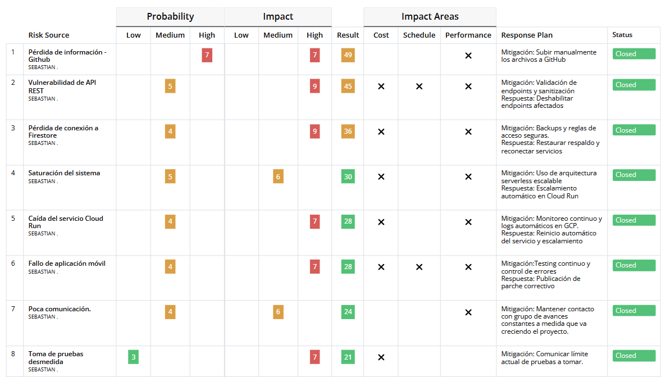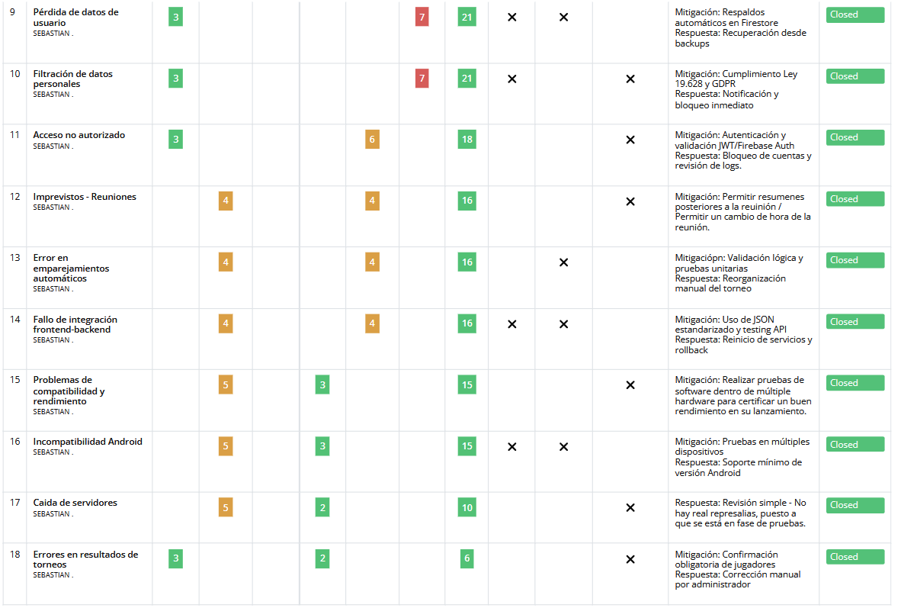

Seguridad y Protección de datos, la solución considera medidas de seguridad alineadas con estándares modernos:

Protección de datos:
- Encriptación de tráfico HTTP mediante HTTPS
- Control de acceso autenticado
- Validación de sesiones

Cumplimiento normativo:
- Protección de información personal
- Restricción de acceso a datos sensibles
- Gestión segura de usuarios

Políticas aplicadas:
- Ley 19.628 (Chile)

Calidad y Continuidad Operativa:
Para asegurar estabilidad y calidad:
- Pruebas funcionales continuas
- Monitoreo de errores
- Escalabilidad automática
- Versionamiento mediante GitHub
- Arquitectura desacoplada y mantenible

Conclusión:
La matriz de riesgos permite identificar amenazas técnicas, operacionales y de seguridad que podrían afectar el sistema. Gracias al uso de tecnologías cloud escalables, autenticación segura y planes de mitigación, el proyecto puede mantener continuidad operativa, protección de datos y calidad del servicio a largo plazo.

Implementación del Proyecto

Diseño y Arquitectura de la solución (Caso de uso de Software o plataforma de gestión)
- Describir en profundidad el modelo de datos que permiten soportar los requerimientos de la organización de acuerdo al diseño definido que sea escalable en el tiempo.
- Primero el cliente (Frontend) App móvil construida con Ionic + Angular, convertida a app nativa con capacitor; Dashboard web: Angular +
- Tailwind + chart.js para métricas. Después está en Backend(serverless(hecho con spring boot)). Base de datos Firestore (NoSQL) y MySQL.
- Comunicación API REST y en seguridad Firebase admin SDK(backend seguro). El código se guardará en GitHub, se compila en Android Studio y se desarrolla en Visual Studio Code. En resumen se adopta una arquitectura moderna basada en Cliente-Servidor(API REST), Microservicio Serverless y Arquitectura móvil Híbrida (SPA).

Requerimientos técnicos
- Detallar cada uno de los dispositivos, insumos y herramientas que se utilizaran para la implementación del proyecto.
- Pc o laptop(mínimo 8GB RAM), (Recomendado 16 a 32 GB RAM)
- Dispositivo Android (para general Pruebas reales)
- Herramientas usadas: Android Studio, Visual Studio Code y GitHub
- Tecnologías usadas: Backend: Java + Spring Boot, frontend: TypeScript + Angular, Estilos: HTML5 + CSS3 + SCSS, Dashboard: Tailwind + chart.js.

Desarrollo de la solución
- Se recomienda insertar capturas de pantalla con una breve explicación de cada uno de los pasos realizados en cada proceso de programación.
- Evidenciar la solución de software utilizando técnicas que permitan sistematizar el proceso de desarrollo y mantenimiento, asegurando el logro de los objetivos del proyecto.
- Integrar los distintos componentes de la solución de software utilizando técnicas que permitan sistematizar el proceso de desarrollo y mantenimiento, asegurando el logro de los objetivos del proyecto.

Plan de Prueba y Plan de Calidad
- En este apartado se deben incorporar cada una de las plantillas de plan de prueba y plan de calidad con los resultados obtenidos según cumplimiento de los requerimientos del cliente u organización.

Resultados de la solución
- En este apartado debe insertar todas las pruebas que fueron ejecutadas para chequear los resultados de la solución. Puede incorporar capturas de pantalla, videos o demostración en tiempo real de la solución.
- Los resultados deben ser mostrados en la exposición final frente a la comisión.

Definición de Recursos y Costos asociados al Proyecto
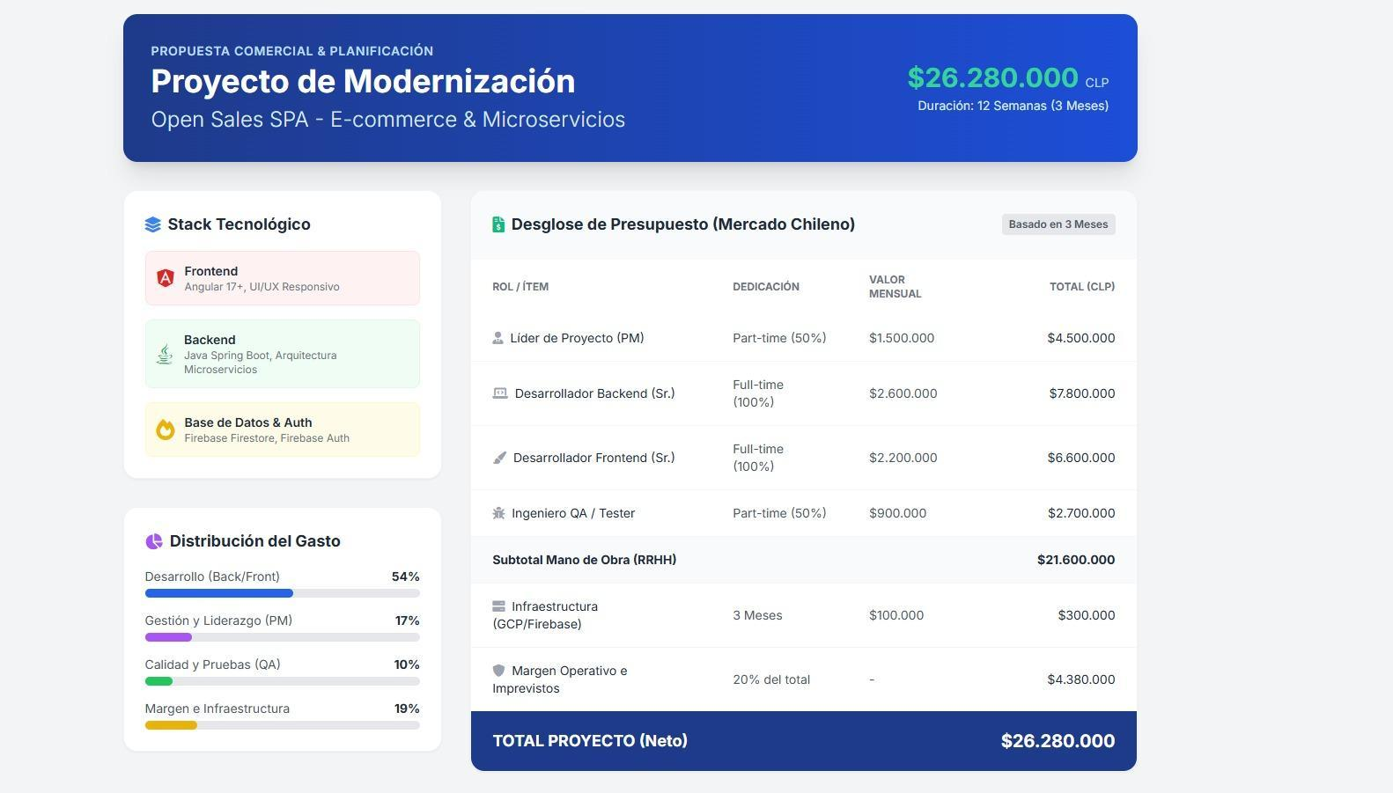
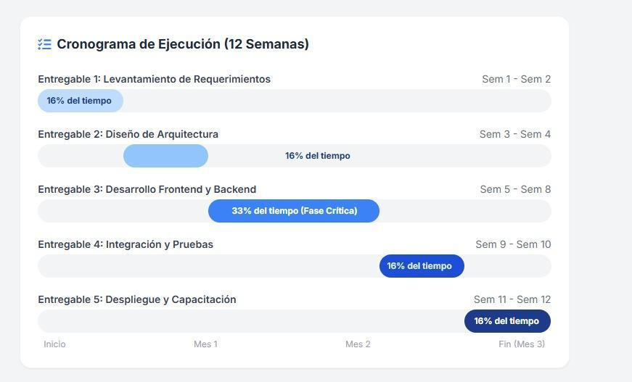

CONCLUSIÓN
Sintaxis final del documento que permite resumir y/o llegar a conclusiones desde la detección del problema o necesidad, pasando por el desarrollo del proyecto hasta las pruebas finales de funcionamiento.
El desarrollo de esta aplicación móvil orientada a la gestión y organización de torneos de cartas permitió aplicar conocimientos técnicos, metodológicos y arquitectónicos fundamentales dentro del área del desarrollo de software moderno. A lo largo del proyecto se diseñó e implementó una solución tecnológica completa, capaz de administrar torneos, registrar participantes, controlar resultados, generar rankings y facilitar la interacción entre administradores y usuarios mediante una plataforma accesible y escalable.
Uno de los principales aprendizajes obtenidos fue la comprensión de arquitecturas cliente-servidor basadas en API REST, permitiendo desacoplar el frontend móvil del backend serverless. Esto permitió entender cómo una aplicación móvil desarrollada con Ionic y Angular puede comunicarse de forma eficiente mediante solicitudes HTTP utilizando formato JSON hacia un microservicio desarrollado en Spring Boot.
Asimismo, el proyecto permitió adquirir experiencia práctica en el uso de tecnologías cloud modernas como Google Cloud Platform y Google Cloud Run, comprendiendo el funcionamiento de servicios serverless escalables, capaces de optimizar recursos y responder automáticamente según la demanda del sistema. Esto representó un aprendizaje importante sobre infraestructura en la nube y despliegue de aplicaciones modernas.
En cuanto al manejo de datos, el uso de Firestore permitió comprender el funcionamiento de bases de datos NoSQL orientadas a documentos, aprendiendo a estructurar colecciones y modelos de datos flexibles, escalables y adecuados para aplicaciones móviles en tiempo real. Además, el uso complementario de MySQL para pruebas permitió comparar enfoques relacionales y no relacionales dentro del ciclo de desarrollo.
Otro aspecto relevante fue la implementación de una arquitectura híbrida móvil mediante Capacitor, comprendiendo cómo transformar aplicaciones web en aplicaciones Android nativas utilizando Android Studio. Esto fortaleció conocimientos relacionados con compilación móvil, generación de APK/AAB y pruebas en dispositivos reales.
Desde el punto de vista metodológico, el proyecto permitió desarrollar habilidades relacionadas con:
- Diseño de arquitectura de software
- Modelamiento de datos
- Gestión de riesgos
- Planificación de pruebas
- Control de calidad
- Integración de componentes
- Versionamiento mediante GitHub
Además, se comprendió la importancia de mantener una estructura modular y mantenible, utilizando componentes reutilizables, separación por capas y buenas prácticas de programación, facilitando futuras mejoras y escalabilidad del sistema.
En términos de seguridad y calidad, el proyecto incorpora medidas alineadas con la Ley 19.628 y GDPR, permitiendo entender la importancia de proteger datos personales, implementar autenticación segura y garantizar privacidad de la información dentro de aplicaciones modernas conectadas a internet.
Finalmente, este proyecto no solo permitió construir una solución funcional para la gestión de torneos, sino también desarrollar una visión más completa sobre el ciclo de vida del desarrollo de software, integrando frontend, backend, bases de datos, nube, pruebas, seguridad y despliegue. La experiencia obtenida fortalece significativamente las competencias técnicas y profesionales necesarias para enfrentar proyectos reales dentro de la industria del desarrollo de aplicaciones móviles y sistemas cloud escalables.

BIBLIOGRAFÍA
Para la bibliografía considerar Norma APA 7ma Edición.

ANEXOS
Debe incorporar como anexos en documento como archivo Word, todo tipo de información que complemente el proyecto.
En la entrega final del proyecto, deben enviar todos los archivos utilizados en la implementación y desarrollo del mismo. El docente mencionará unas clases antes de la entrega final dicho listado a entregar.

Link de GitHub:
https://github.com/Janopuntopy/Proyecto-de-aplicaci-n-/tree/main/Carpeta%20Producto

Link TeamWork:
Riesgos:https://duocuc89.teamwork.com/chat/conversations/97007/messages/7951881

Gant: https://duocuc89.teamwork.com/chat/conversations/97007/messages/7951882

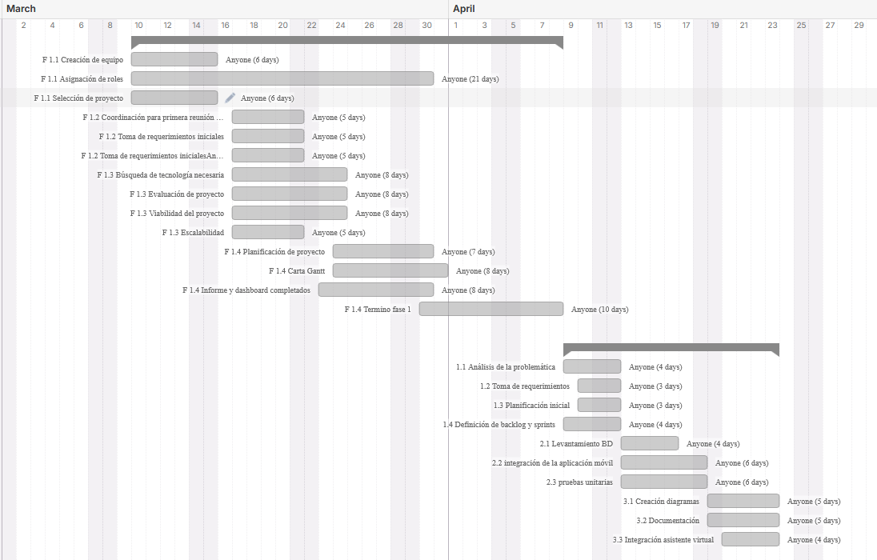

1.Imagen de Tablas:
1.1 Imagen de Tabla:
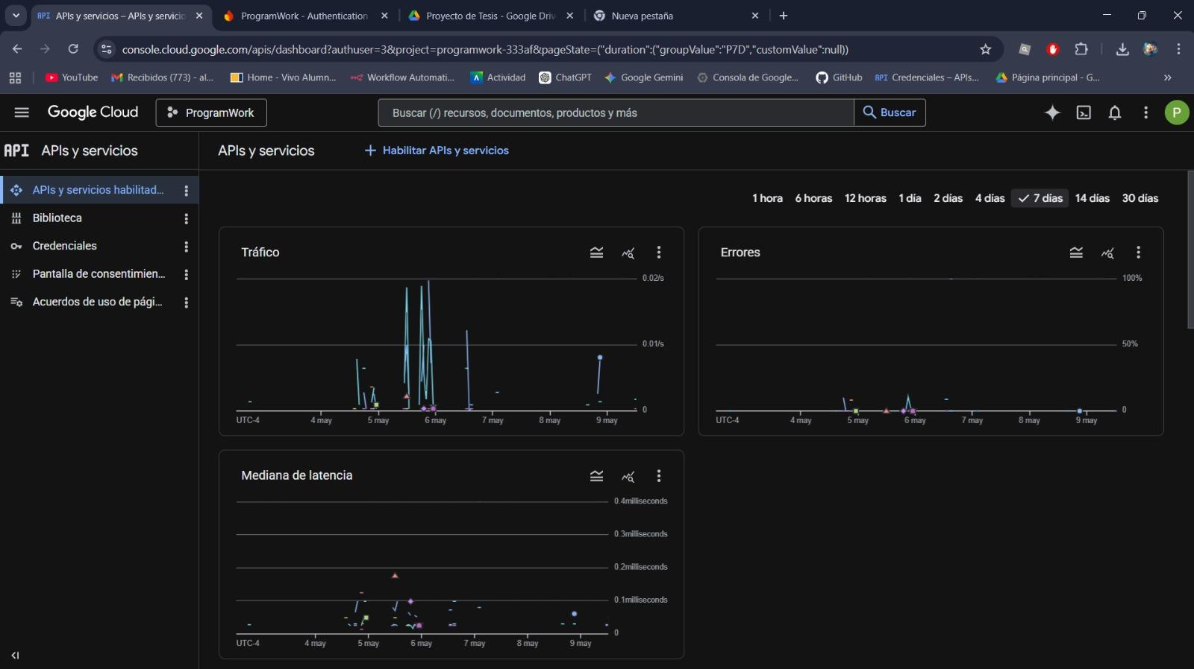

2.Imagen de Figuras:
2.1. Imagen de Figura de prototipo:
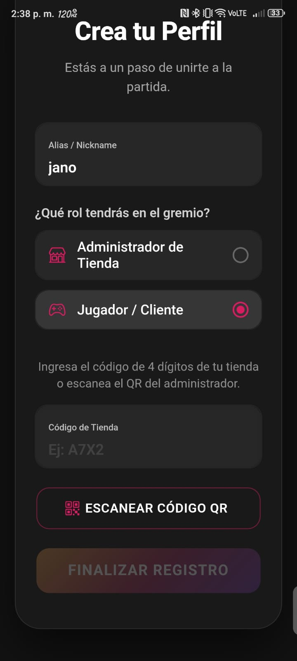
2.2 Imagen de Figura de prototipo:
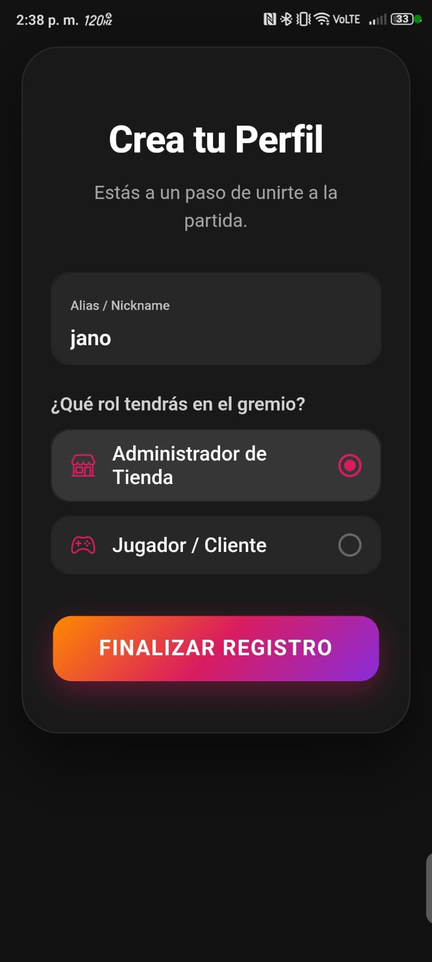
2.3. Imagen de Figura de prototipo:
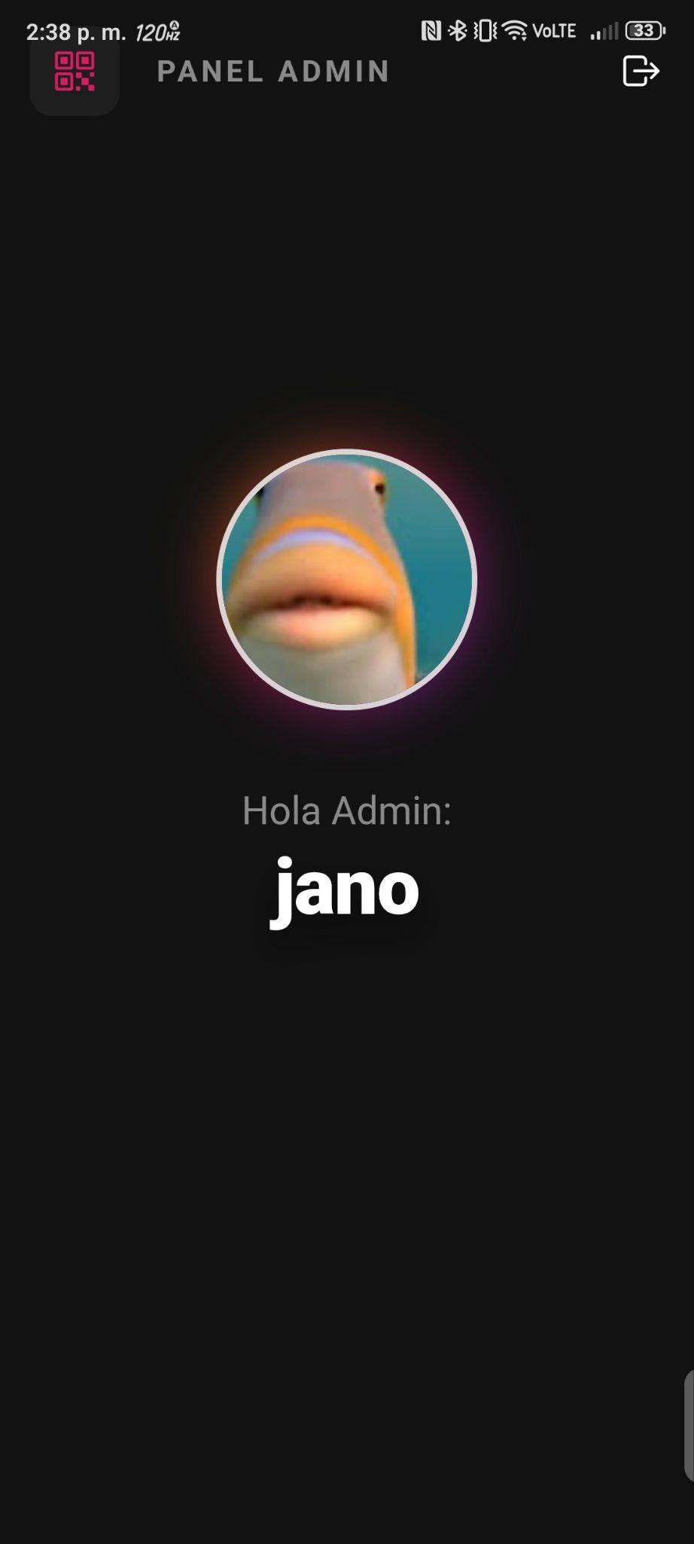
2.4. Imagen de Figura de prototipo:
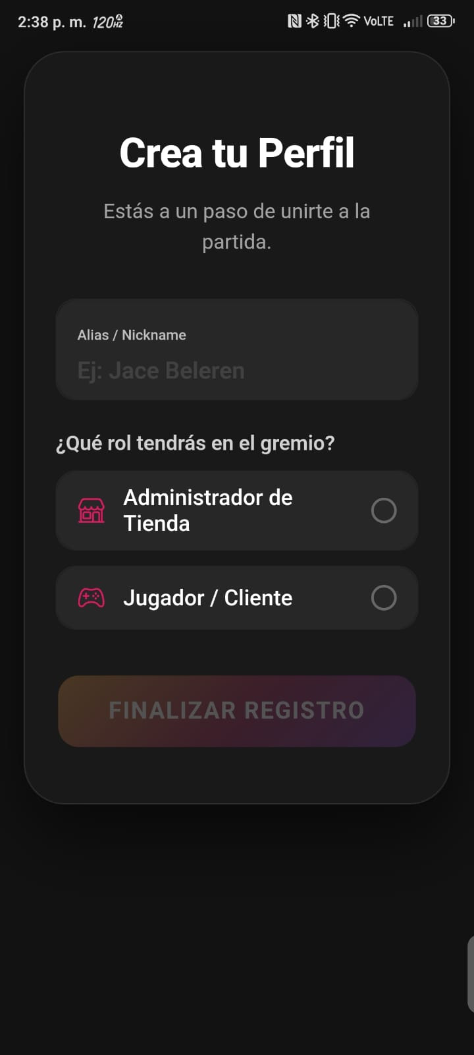.

3.Imagen de Diagramas:

3.1. Diagrama de microservicio:
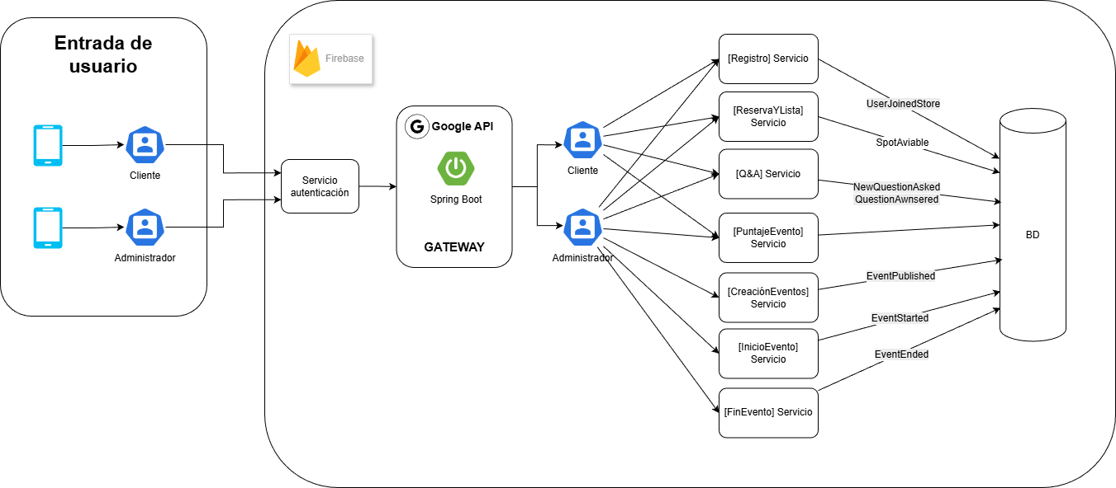
3.2. Diagrama de Flujo:
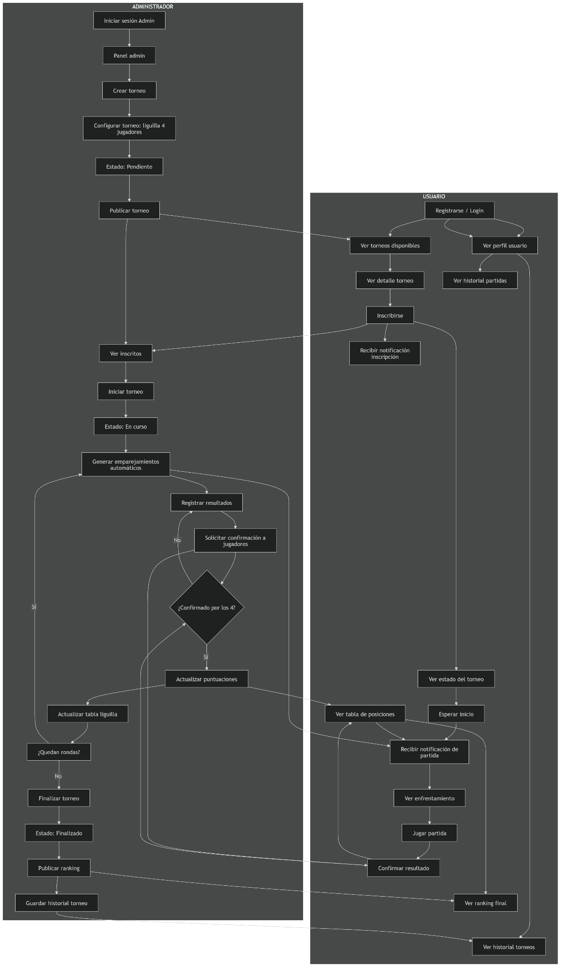

3.3. Diagrama de Arquitectura:

